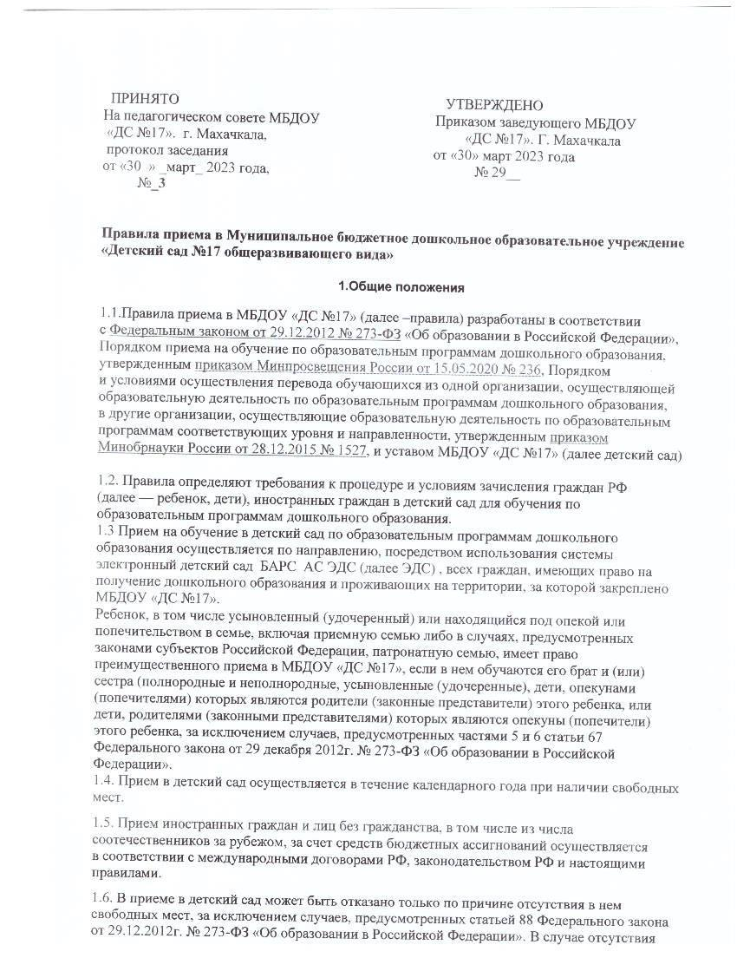

мест в детском саду родители (законные представители) ребенка для решения вопроса о его устройстве в другую образовательную организацию обращаются непосредственно в МКУ «Управления образования».
2. Общие требования к приёму граждан
2.1. Детский сад извещает родителей (законных представителей) детей, получивших направления через ЭДС в данный детский сад, по телефону или по почте, в том числе электронной:
- о предоставлении места в детском саду и получении направления для зачисления ребенка в детский сад;
- о документах, которые необходимо предоставить для приема ребенка в детский сад.
Направление для зачисления ребенка в детский сад печатается на каждого ребенка из списка ЭДС для ознакомления родителями (законными представителями) и получения их письменного согласия на предоставленное ребенку места в детском саду.
После получения согласия родителей (законных представителей) на предоставленное ребенку место в детском саду, направления убираются на хранение в папки, сформированные для каждой группы детского сада. Папки с направлениями хранятся в специально отведенном помещении (кабинет делопроизводителя), с ограниченным доступом лиц. В случае отказа родителей (законных представителей) от предоставленного ребенку места в детском саду, родители (законные представители) ставят отметку об отказе в направлении для зачисления в детский сад с указанием причины отказа и последующих действий (отказ от услуги, изменение заявления, возвращение на учет), даты отказа. Информация об отказе родителя (законного представителя) передается специалисту управления дошкольного образования МКУ «Управления образования». – пользователю ЭДСа для дальнейшей работы с заявлением о предоставлении муниципальной услуги «Постановка на учет и направление детей в образовательные учреждения, реализующие образовательные программы дошкольного образования».
Направления с отметкой об отказе хранятся в отдельной папке «Отказы от направления в МБДОУ «ДС №17» в кабинете делопроизводителя.
2.2. При приеме детский сад знакомит родителей (законных представителей) ребенка с:
- Уставом МБДОУ «ДС №17»,
- сведениями о дате предоставления и регистрационном номере лицензии на осуществление образовательной деятельности,
- Основной образовательной программой дошкольного образования МБДОУ «ДС №17»,
- Правилами приема граждан на обучение по образовательным программам дошкольного образования в МБДОУ «ДС №17»,
- Порядком оформления возникновения и прекращения отношений между МБДОУ «ДС №17» и родителями (законными представителями) несовершеннолетних обучающихся,
- Порядком и основаниями перевода и отчисления обучающихся МБДОУ «ДС №17»,
- Положением о режиме занятий обучающихся МБДОУ «ДС №17»,
- Правилами внутреннего распорядка обучающихся МБДОУ «ДС №17».
Копии указанных документов, информация о сроках приема заявлений о приеме и прилагаемых к ним документов, размещаются на информационном стенде «Прием детей на обучение МБДОУ «ДС №17». и на официальном сайте детского сада в сети «Интернет»
https://k4mhk.siteobr.ru . Факт ознакомления родителей (законных представителей) ребенка, в том числе через официальный сайт детского сада в сети «Интернет», с указанными документами фиксируется в заявлении о приеме в детский сад и заверяется личной подписью родителя (законного представителя) ребенка.
2.3. Прием в детский сад осуществляется по личному заявлению родителя (законного представителя) ребенка (Приложение № 1).
Заявление о приеме представляется в детский сад на бумажном носителе и (или) в электронной форме через единый портал государственных и муниципальных услуг (функций) и (или) региональные порталы государственных и муниципальных услуг (функций).
В заявлении для приема родителями (законными представителями) ребенка указываются следующие сведения:
а) фамилия, имя, отчество (последнее - при наличии) ребенка;
6) дата рождения ребенка;
в) реквизиты свидетельства о рождении ребенка;
г) адрес места жительства (места пребывания, места фактического проживания) ребенка;
д) фамилия, имя, отчество (последнее - при наличии) родителей (законных представителей) ребенка;
е) реквизиты документа, удостоверяющего личность родителя (законного представителя) ребенка;
ж) реквизиты документа, подтверждающего установление опеки (при наличии);
з) адрес электронной почты, номер телефона (при наличии) родителей (законных представителей) ребенка;
и) о выборе языка образования, родного языка из числа языков народов Российской Федерации, в том числе русского языка как родного языка;
к) о потребности в обучении ребенка по адаптированной образовательной программе дошкольного образования и (или) в создании специальных условий для организации обучения и воспитания ребенка-инвалида в соответствии с индивидуальной программой реабилитации инвалида (при наличии);
л) о направленности дошкольной группы;
м) о необходимом режиме пребывания ребенка;
н) о желаемой дате приема на обучение.
Форма заявления и образец заполнения размещается детским садом на информационном стенде «Прием детей на обучение в МБДОУ «ДС №17» и на официальном сайте детского сада в сети «Интернет» (https://k4mhk.siteobr.ru)
2.4. Для приема в детский сад родители (законные представители) ребенка предъявляют следующие документы:
- документ, удостоверяющий личность родителя (законного представителя) ребенка, либо документ, удостоверяющий личность иностранного гражданина или лица без гражданства в Российской Федерации в соответствии со статьей 10 Федерального закона от 25.07.2002г. № 115-ФЗ «О правовом положении иностранных граждан в Российской Федерации» (Собрание законодательства Российской Федерации, 2002, № 30, ст. 3032);
- документ, подтверждающий установление опеки (при необходимости);
- документ психолого-медико-педагогической комиссии (при необходимости);
- документ, подтверждающий потребность в обучении в группе оздоровительной направленности (при необходимости).
Родители (законные представители) ребенка, являющиеся иностранными гражданами или лицами без гражданства, дополнительно предъявляют документ(-ы), удостоверяющий(е) личность ребенка и подтверждающий(е) законность представления прав ребенка, а также документ, подтверждающий право заявителя на пребывание в Российской Федерации. Иностранные граждане и лица без гражданства все документы представляют на русском языке или вместе с заверенным переводом на русский язык.
Для приема родители (законные представители) ребенка дополнительно предъявляют в детский сад свидетельство о рождении ребенка (для родителей (законных представителей) ребенка - граждан Российской Федерации), свидетельство о регистрации ребенка по месту жительства или по месту пребывания на закрепленной территории или документ, содержащий сведения о месте пребывания, месте фактического проживания ребенка.
Копии предъявляемых при приеме документов хранятся в детском саду, в специально отведенном помещении (кабинет старшего воспитателя), в соответствии с требованиями, предъявляемыми к хранению такого рода документов.
Родители (законные представители) детей имеют право по своему усмотрению представлять медицинскую карту ребенка.
2.5. Родитель (законный представитель) ребенка подписывает согласие на обработку его персональных данных и персональных данных ребенка (Приложение № 2) в порядке, установленном законодательством Российской Федерации.
2.6. Требование представления иных документов для приема детей в детский сад в части, не урегулированной законодательством об образовании, не допускается.
2.7. Заявление о приеме в детский сад и копии документов, предоставленные родителями (законными представителями), сверяются с оригиналами (или оригиналы копируются), регистрируются должностным лицом, ответственным за прием документов в «Журнале приема заявлений о приеме в МБДОУ «ДС №17» (Приложение № 3). Лицо, ответственное за прием документов, назначается приказом заведующего детского сада.
После регистрации родителю (законному представителю) ребенка выдается расписка, заверенная подписью должностного лица, ответственного за прием документов, содержащая индивидуальный номер заявления и перечень представленных при приеме документов (Приложение № 4), что подтверждается подписью родителей родителями (законных представителей), в «Журнале приема заявлений о приеме в МБДОУ «ДС №17».
2.8. Ребенок, родители (законные представители) которого не представили необходимые для приема документы в соответствии с пунктом 2.4 настоящих Правил, остается на учете в БАРСе и направляется в детский сад после подтверждения родителем (законным представителем) нуждаемости в предоставлении места.
2.9. После приема документов, указанных в пункте 2.4 настоящих Правил, детский сад заключает договор об образовании по образовательным программам дошкольного образования (далее - договор) с родителями (законными представителями) ребенка (форма договора представлена в Приложениях к Порядку оформления возникновения и прекращения отношений между МБДОУ «ДС №17» и родителями (законными представителями) несовершеннолетних обучающихся).
2.10. Заведующий детским садом издает приказ о зачислении ребенка в детский сад в течение трех рабочих дней после заключения договора. Копия приказа о зачислении ребенка в детский сад в трехдневный срок после издания размещается на информационном стенде детского сада «Прием детей на обучение в МБДОУ «ДС №17» на срок не более 3-х рабочих дней.
На официальном сайте Учреждения в сети «Интернет» размещаются реквизиты приказа, наименование возрастной группы, число детей, зачисленных распорядительным актом в указанную возрастную группу. Информация размещается на срок не более 3-х рабочих дней. После издания приказа ребенок снимается с учета детей, нуждающихся в предоставлении места в государственной или муниципальной образовательной организации. Информация о зачислении ребенка импортируется через БПРС.
2.11. На каждого ребенка, зачисленного в детский сад, оформляется Личное дело (Приложение № 5), в котором хранятся все предоставленные родителями (законными представителями) ребенка документы.
Постановка на учет личного дела обучающегося фиксируется в «Журнале учета личных дел обучающихся» (Приложение № 6).
Личные дела обучающихся хранятся в детском саду, в специально отведенном помещении (делопроизводителя) с ограниченным доступом лиц.
3. Заключительные положения
3.1. Настоящие Правила действуют до принятия новых.
3.2. Правила прошнуровываются, пронумеровываются, включаются в номенклатуру дел детского сада.

Приложение № 1
Регистрационный №___________ Заведующему
«___»_______ 20___г. МБДОУ «ДС № 17»
Маммаевой П.С.
от_________________________________
(Ф.И.О. родителя (законного представителя) полностью)
___________________________________
Реквизиты документа, удостоверяющего
личность родителя (законного представителя):
вид документа _______________________
серия __________ номер ______________
дата выдачи _________________________
кем выдан___________________________
___________________________________

Заявление о приеме в образовательную организацию

Прошу принять моего ребенка__________________________________________
(фамилия, имя, отчество (последнее – при наличии) ребенка) ________________________________________________________________
(дата рождения ребенка) ________________________________________________________________
(реквизиты свидетельства о рождении ребенка)
проживающего по адресу______________________________________________
(адрес места жительства (места пребывания, места фактического проживания) ребенка) ________________________________________________________________ в Муниципальное бюджетного дошкольное образовательное учреждение «Детский сад № 17 общеразвивающего вида»_________________________________________________________________ (наименование муниципальной образовательной организации, реализующей образовательную программу дошкольного образования)

Сведения о родителях (законных представителях) ребенка:
Мать: ______________________________________________________________________ (фамилия, имя, отчество (последнее – при наличии))
Адрес электронной почты (при наличии): ______________________________________ Телефон (при наличии):______________________________________________________
Отец: ____________________________________________________________________________ (фамилия, имя, отчество (последнее – при наличии))
Адрес электронной почты (при наличии):______________________________________
Телефон (при наличии):_______________________________________________________ Законный представитель: __________________________________________________________ (фамилия, имя, отчество (последнее – при наличии))
Адрес электронной почты (при наличии):______________________________________ Телефон(при наличии)______________________________________________________
Реквизиты документа, подтверждающего установление опеки (при наличии):
вид документа _________________________ №___________, дата выдачи____________,
кем выдан_________________________________________________________________ __________________________________________________________________________ Сведения о выборе языка образования:
Прошу организовать обучение моего ребенка на _______________________ языке,
(указывается выбор языка образования)
родной язык ______________________________________________________________. (указывается родной язык из числа языков народов Российской Федерации, в том числе русский язык как родной язык)
Сведения о потребности в обучении ребенка по адаптированной образовательной программе дошкольного образования _________________ и (или) в создании
(да / нет)
специальных условий для организации обучения и воспитания ребенка-инвалида в соответствии с индивидуальной программой реабилитации инвалида (при наличии) ________________.
(да/нет)
Направленность дошкольной группы _________________________________________ (общеразвивающая, компенсирующая, комбинированная, оздоровительная)
Необходимый режим пребывания ребенка:_____________________________________
(12-часовой в соответствии с режимом и графиком работы ___________________________________________________________________________ образовательной организации; иной режим пребывания)
Желаемая дата приема на обучение: ___________________________________________
С документами, регламентирующими деятельность МБДОУ «ДС №17»:
- Уставом,
- сведениями о дате предоставления и регистрационном номере лицензии на осуществление образовательной деятельности,
- Основной образовательной программой дошкольного образования МБДОУ «ДС №17» (при приеме на обучение в группу общеразвивающей направленности),
- Правилами приема граждан на обучение по образовательным программам дошкольного образования в МБДОУ «ДС №17»,
- Порядком оформления возникновения и прекращения отношений между МБДОУ «ДС №17» и родителями (законными представителями) несовершеннолетних обучающихся,
- Порядком и основаниями перевода и отчисления обучающихся МБДОУ «ДС №17»,
- Положением о режиме занятий обучающихся МБДОУ «ДС №17,
- Правилами внутреннего распорядка обучающихся МБДОУ «ДС №17»
ознакомлен (а) __________________________________________
подпись родителя (законного представителя) ребенка
«______»___________ 20___г. ____________________________________
подпись родителя (законного представителя) ребенка


АДМИНИСТРАЦИЯ ГОРОДСКОГО ОКРУГА С ВНУТРИГОРОДСКИМ ДЕЛЕНИЕМ
«ГОРОД МАХАЧКАЛА»
МУНИЦИПАЛЬНОЕ БЮДЖЕТНОЕ ДОШКОЛЬНОЕ ОБРАЗОВАТЕЛЬНОЕ УЧРЕЖДЕНИЕ
«ДЕТСКИЙ САД №17 общеразвивающего вида»
Ул. Буйнакского, 60, г. Махачкала, Республика Дагестан, 367012, тел (8722) 68-29-33
e-mail: mkl.mdou17@ya.ru ОГРН 1070560002226,ИНН/КПП 0560035060/057301001, ОКПО 40758103

СОГЛАСИЕ
на обработку персональных данных Я,_______________________________________________________________________________
Ф.И.О. родителя (законного представителя) обучающегося,

степень родства, Ф.И.О. ребёнка
Паспортные данные | Серия |  |  | Номер
Паспортные данные | Когда выдан
Паспортные данные | Кем выдан
Адрес регистрации | Индекс |  | Область, город
Адрес регистрации | Улица |  |  |  | Дом, корпус, квартира
Адрес фактического проживания | Индекс |  | Область, город
Адрес фактического проживания | Улица |  |  |  | Дом, корпус, квартира

-даю своё согласие на получение и обработку моих персональных данных и персональных данных моего ребёнка, необходимых для осуществления гражданско-правовых отношений, а именно:
- фамилия, имя, отчество,
- год, месяц, дата и место рождения,
- адрес регистрации и фактического проживания,
- информация о состоянии моего здоровья и здоровья моего ребёнка, в случаях прямо предусмотренных действующим законодательством, в целях, необходимых для регулирования гражданско-правовых отношений с МБДОУ «ДС №17».
Обработка моих персональных данных и персональных данных моего ребёнка может осуществляться МБДОУ «ДС №17» в ручном режиме и в автоматизированной информационной системе, и заключается в сборе, систематизации, накоплении, хранении, уточнении (обновлении, изменении), использовании, распространении (в т.ч. передаче) в соответствии с требованиями законодательства Российской Федерации, обезличивании, блокировании, уничтожении, любом другом их использовании с целью исполнения договора с МБДОУ «ДС №17». Включение моих персональных данных и персональных данных моего ребёнка в общедоступные источники персональных данных не допускается, за исключением случаев, определённых статьёй 8 Федерального закона № 152-ФЗ «О персональных данных».
Настоящее согласие действует в течение всего периода договора об образовании по образовательным программам дошкольного образования, а также после окончания его действия в соответствии с законодательно установленным порядком ведения кадрового делопроизводства. Настоящее согласие может быть отозвано в произвольной письменной форме в части предоставления МБДОУ «ДС №17» персональных данных, не определяемых нормативно – правовыми документами законодательства Российской Федерации.
Подпись | Инициалы, фамилия | Дата
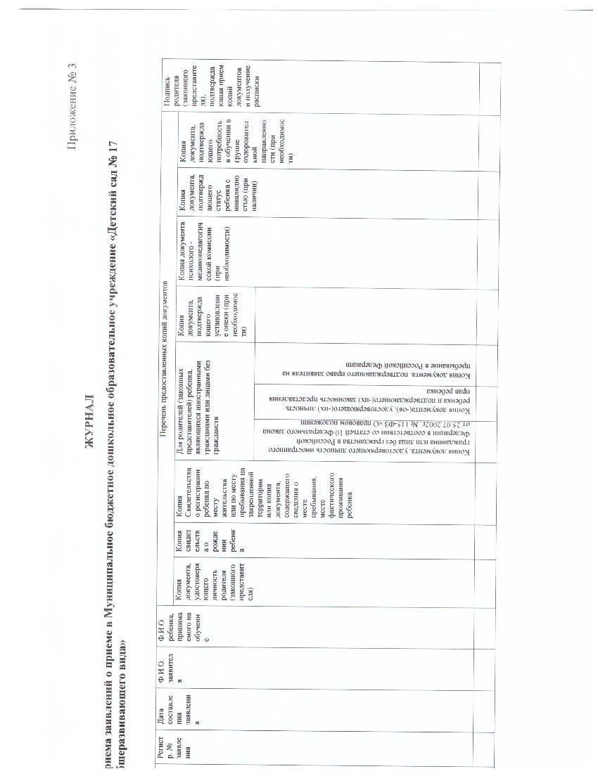

Приложение № 4
РАСПИСКА
Настоящим удостоверяется, что заявитель родитель (законный представитель) __________________________________________________________________________________ (фамилия, имя, отчество (последнее – при наличии) ребенка __________________________________________________________________________
(фамилия, имя, отчество (последнее – при наличии) ребенка)
представил в МБДОУ «ДС №17» следующие документы:
1.заявление о приеме на обучение в МБДОУ «ДС №17»,
Регистрационный
№ _________ от «____»_________20__г.
2. документы:
Перечень предоставленных документов | Отметка о принятии документов
Копия документа, удостоверяющего личность родителя (законного представителя) ребенка
Копия свидетельства о рождении ребенка (для родителей (законных представителей) ребенка - граждан Российской Федерации)
Для родителей (законных представителей) ребенка, являющихся иностранными гражданами или лицами без гражданства: Копия документа, удостоверяющего личность иностранного гражданина или лица без гражданства в Российской Федерации в соответствии со статьей 10 Федерального закона от 25.07.2002г. № 115-ФЗ «О правовом положении иностранных граждан в Российской Федерации»
Для родителей (законных представителей) ребенка, являющихся иностранными гражданами или лицами без гражданства: Копия документа(-ов), удостоверяющего(-их) личность ребенка и подтверждающего(-их) законность представления прав ребенка
Для родителей (законных представителей) ребенка, являющихся иностранными гражданами или лицами без гражданства: Копия документа, подтверждающего право заявителя на пребывание в Российской Федерации
Копия свидетельства о регистрации ребенка по месту жительства или по месту пребывания на закрепленной территории или копия документа, содержащего сведения о месте пребывания, месте фактического проживания ребенка
Копия документа, подтверждающего установление опеки (при необходимости)
Копия документа (заключения) психолого-медико-педагогической комиссии (при необходимости)
Копия документа, подтверждающего статус ребенка с инвалидностью (при наличии)
Копия документа, подтверждающего потребность в обучении в группе оздоровительной направленности (при необходимости)
Согласие на обработку персональных данных
Согласие на обучение по адаптированной основной образовательной программе дошкольного образования (при необходимости)

Документы принял: «____»________________ 20___г. _____________/________________________ /

(подпись) (расшифровка подписи)
Документы сдал: «____»________________ 20___г.____________/___________________/
(подпись) (расшифровка подписи)
Приложение № 5
Муниципальное бюджетное дошкольное образовательное учреждение
«Детский сад № 17 общеразвивающего вида»

Дата составления | Год зачисления | Пол (муж/жен)
 | 2023

Личное дело

Общие сведения.

1.Фамилия ________________Имя_______________Отчество________________

2.Дата рождения ______________________________________________________

Домашний адрес (регистрация) | Домашний адрес (фактический)

Родители

ФИО матери | Место работы | Должность | Телефон
ФИО отца | Место работы | Должность | Телефон

Количество детей в семье _______ Какой по счету ребенок ___________

Социальные льготы ______________________________________________

Плата за «Д/С№17» _______________________________________________

Подпись заполняющего ___________________________________________

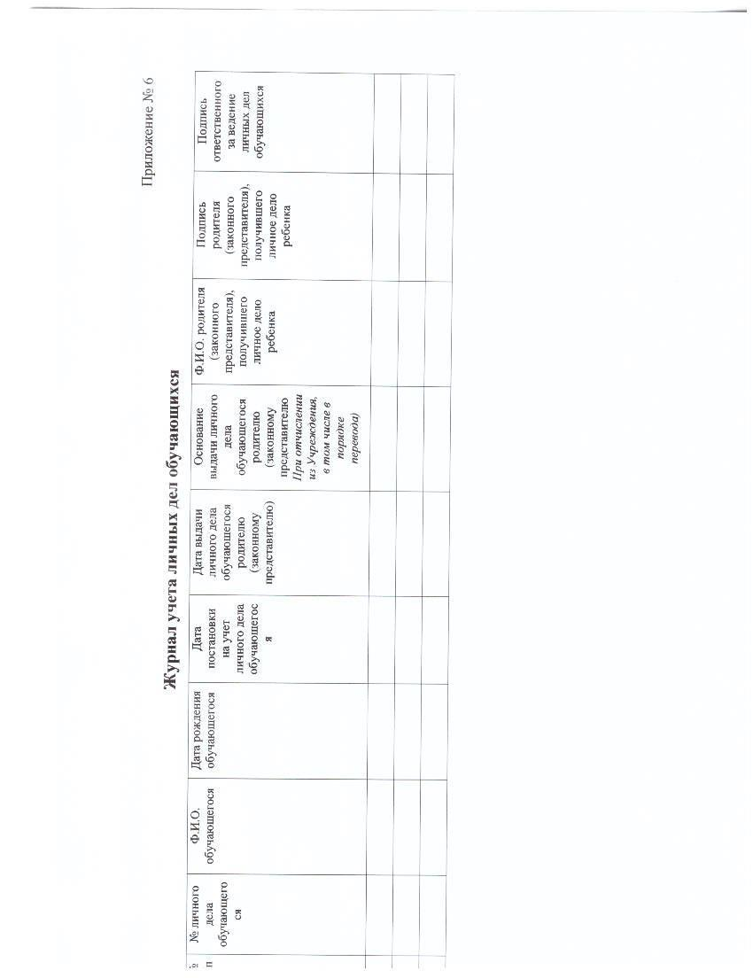

ВНУТРЕННЯЯ ОПИСЬ
документов личного дела № ____/_____
№ п/п | Наименование документа | Дата включения документа в личное дело | Количество листов в документе
1 | Заявление о приеме на обучение 2. 3. 4. 6. 7.
2 | Согласие на обработку персональных данных
3 | Согласие на обучение по адаптированной основной образовательной программе дошкольного образования (при необходимости)
4 | Расписка о приеме документов
5 | Копия свидетельства о рождении ребенка
6 | Копия документа, удостоверяющего личность родителя (законного представителя) ребенка
7 | Для родителей (законных представителей) ребенка, являющихся иностранными гражданами (документы предоставляются на русском языке или вместе с заверенным переводом на русский язык):  - копия документа, удостоверяющего личность иностранного гражданина или лица без гражданства в Российской Федерации в соответствии со статьей 10 Федерального закона от 25.07.2002г. № 115-ФЗ «О правовом положении иностранных граждан в Российской Федерации»
7 | -копия документа(-ов), удостоверяющего(-их) личность ребенка и подтверждающего(-их) законность представления прав ребенка -
7 | -копия документа, подтверждающего право заявителя на пребывание в Российской Федерации
8 | Копия свидетельства о регистрации ребенка по месту жительства или по месту пребывания на закрепленной территории или копия документа, содержащего сведения о месте пребывания, месте фактического проживания ребенка 11. 12. 13.
9 | Копия документа, подтверждающего установление опеки (при необходимости)
10 | Копия документа (заключения) психолого-медикопедагогической комиссии (при необходимости)
11 | Согласие на обучение по адаптированной основной образовательной программе дошкольного образования (при приеме на обучение в группу компенсирующей направленности)
12 | Копия документа, подтверждающего статус ребенка с инвалидностью (при наличии)
13 | Копия документа, подтверждающего потребность в обучении в группе оздоровительной направленности (при необходимости)
14
15

